**Ata de Reunião - 08/03/21**

**Duração:** 16h - 18h

**Presentes:** Mateus A., Marcelo, Nádia, Rodrigo, Yasmine.

**Objetivo:**

* Revisão de sprint entre gerentes dos subgrupos e geral

**Discussões:**

* Sprint review
* Ter um integrante de software na reunião de eletrônica com o Felício
* Ainda está vendo sendo discutido sobre a viabilidade do uso do blockchain no projeto
* Falta a parte de requisitos ligado ao IoT
* Como fazer a parte de integração de software com eletrônica. Foi pensado em fazer simulação para os dados de sensores
* Falar com o felício sobre o que será necessário para essa simulação
* Colocar requisitos na tabela: <https://docs.google.com/spreadsheets/d/17YKsQn4F6uUskDw95l0J_6ED7kXgz-zIdlybI7A3s5M/edit?usp=sharing>
* Reunião de eletrônica com estrutura amanhã (terça) 20h
* Utilizar o fluxo da carbon engineer como base para cada subsistema. Modelo que adotaremos: https://jamboard.google.com/d/1_PWJ1QSv5nmeTvgGDwdeLmyWXFVFjpEbWFvMi7wom20/viewer?f=0

Exemplo:

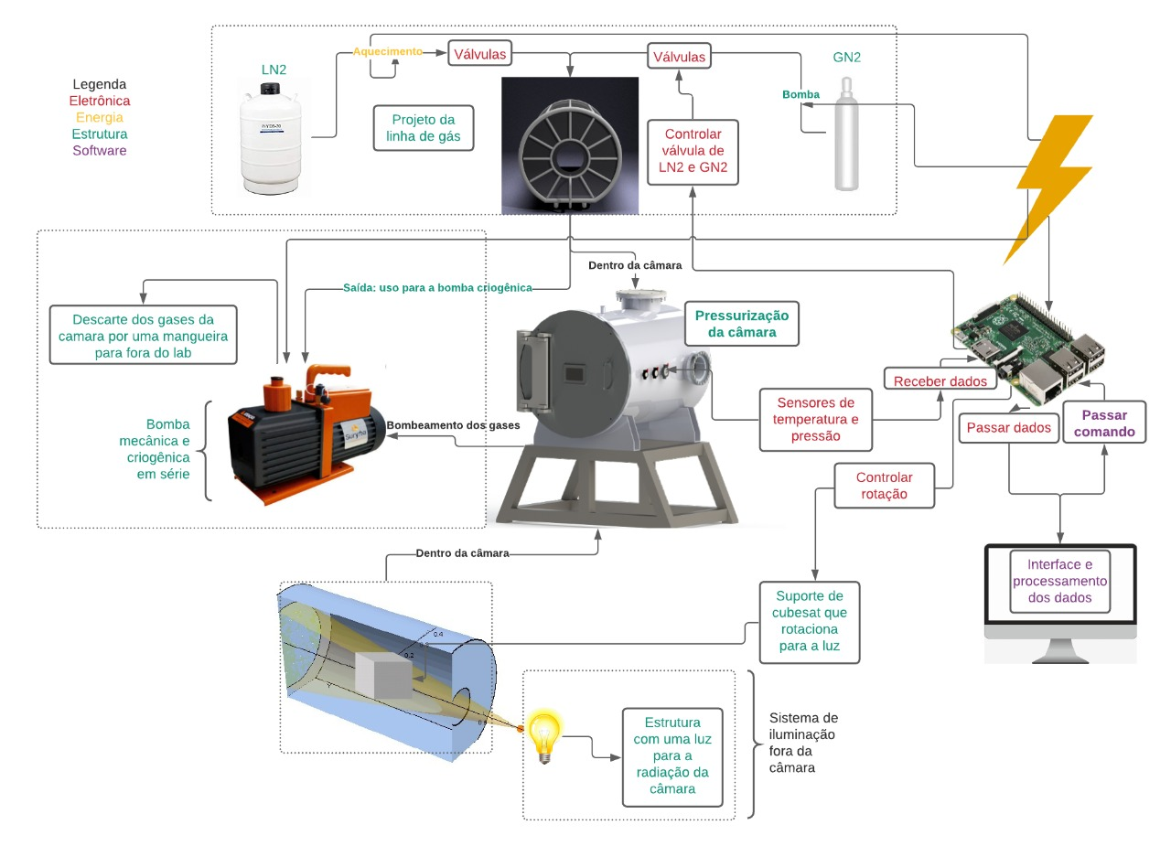

* Tomar cuidado com qualidade de imagens e padronização de legendas
* Olhar prazo de entrega de slides

**Decisões:**

* Alimentar a planilha de orçamentos: <https://docs.google.com/spreadsheets/d/1k0OoqtMKl7v1P48zPOX0qNsBX_EcGFS0zaEiLMdEaSA/edit?usp=sharing>
* Fazer brainstorm sobre tudo que irá precisar para estrutura
* Colocar requisitos na tabela: <https://docs.google.com/spreadsheets/d/17YKsQn4F6uUskDw95l0J_6ED7kXgz-zIdlybI7A3s5M/edit?usp=sharing>
* Levantamento de riscos <https://docs.google.com/spreadsheets/d/12hNz5elNELN_4asTPcDYu8esQTgaFbIIq79RtOt--9g/edit#gid=0>
* Levantar cronograma de execução
* Utilizar mais o git